1 класс

Филатов Валентин (по мотивам разных рассказов)

Медведь – самый могучий зверь русского леса. В прошлые века леса у нас были дремучие, медведей в них водилось великое множество. На старинном гербе города Ярославля красуется изображение медведя. А сколько про него сказок сложено – не перечесть!
Медведей на Руси дрессировали испокон веку – с давних времён.
Что же такое дрессировка? Это – обучение зверей. Дело трудное, требующее немало времени и терпения. Приходится очень много раз повторять на уроках одно и то же. И каждый раз в награду за удачное исполнение прикармливать ученика вкусной пищей. Кроме того, надо обязательно любить животных, быть с ними добрым и ласковым.
Лучше всего, когда зверята попадают к дрессировщику совсем маленькими, вскоре после рождения. Выкормишь, приласкаешь, вырастишь их, и они, как правило, платят за добро добром, послушанием, прилежной многолетней работой.
Мои медведи разбиты по возрасту на три группы: детский сад, школа и артистическая бригада.
Малышей из детского сада мы ежедневно выводим на прогулку в цирковой манеж: пусть привыкают к обстановке. Разрешаем им попрыгать, побегать, немного пошалить. Через некоторое время начинаем их учить ходить на задних лапах, знакомим с самокатами, с простейшими акробатическими трюками.
Ко второму году жизни наши воспитанники переводятся в школу. Тут уж начинаются серьёзные занятия: надо научиться стоять на передних лапах, мчаться по кругу на детском самокате, догоняя дрессировщика, который бежит впереди с открытой банкой сгущённого молока. Проехал немного – полижи вкусного сладкого молочка.
Когда медведь научится ездить на самокате, кувыркаться, стоять на передних лапах, он переводится в следующий класс. Там осваивают езду на двухколёсном велосипеде, учат гимнастике, акробатике. Каждому ученику выбирают специальность по его способностям. Одного готовят в воздушные гимнасты, другого – в танцоры, третьего – в музыканты, четвёртого – в клоуны, пятого – в жонглёры.
Самые талантливые ученики овладевают не одной, а несколькими специальностями одновременно.
Кто летает на трапеции, кто играет на гармошке, кто занимается боксом, кто пляшет вприсядку или ходит на передних лапах. После этого обучение в школе заканчивается, медведи получают «диплом» артиста и начинают выступать перед публикой.
Теперь, когда вы узнали про то, как дрессируют животных, я хочу познакомить вас с несколькими историями из жизни «Медвежьего цирка».
«Медвежий цирк»
Вскоре после окончания Отечественной войны задумал я подготовить большое представление с дрессированными медведями и назвать его «Медвежий цирк».
Как задумал, так всё и сделал. Но удача далась нелегко. На это ушли не только пять лет, за которые я подготовил «Медвежий цирк», на это ушла вся жизнь.
Обычно я сам придумывал номера, но однажды идею нового номера мне подсказал… медведь. Произошло это в Свердловске. Я гулял по зоопарку и увидел у медвежьей клетки много народа. Люди смеялись, удивлялись, хлопали в ладоши. Я подошёл и тоже стал смотреть. Мишка давал настоящее цирковое представление. Он крутил лапами длинное бревно, как пушинку подбрасывал его в воздух и очень ловко ловил. После каждого трюка медведь бежал к решётке и протягивал лапу зрителям, выпрашивая вознаграждение. Я был поражён, когда узнал, что этот артист-попрошайка нигде не учился жонглированию, никогда не был в цирке. До зоопарка он жил в лесу.
«Ай да Мишутка! – подумал я. – Молодчина! Настоящий талант, истинный самородок! Надо мне у тебя поучиться!»
Так в медвежьем цирке появился новый номер – жонглёр.
Когда я со своими питомцами выступал в Японии, одна газета написала, что самые сложные номера у Филатова исполняют не медведи, а люди, одетые в медвежьи шкуры. На следующий день после выхода газеты я попросил зрителей войти в манеж и проверить – кто ездит на мотоциклах: артисты в шкурах или настоящие медведи. Желающих не нашлось, кромке одного чудака. Когда он приблизился к барьеру и протянул руку, медведь так рявкнул, что посрамлённый «проверяльщик» со страху упал и под хохот зрителей убежал на своё место.
Мы объехали трижды почти весь земной шар: выступали в Северной и Южной Америке, в Японии, во многих странах Западной Европы. Повсюду наши выступления проходили с большим успехом. «Медвежий цирк» хвалили в газетах, награждали призами и дипломами. Но самую дорогую награду мы получали от зрителей – видели радость на их лицах, слышали весёлый смех детей и взрослых, дружные, громкие аплодисменты.

Валентин Иванович Фила́тов
(1920—1979) — советский российский артист цирка, дрессировщик. Народный артист СССР, был содержателем балаганов и передвижных цирков, стал основателем системы зооцирков в СССР.
В цирке работал с 6 лет: был акробатом, эквилибристом, дрессировщиком смотрителем по уходу за животными.
С собственным номером «Дрессированные медведи» впервые выступил в 1941 году. Гастролировал с отцом демонстрируя большую смешанную группу (львы, тигры, гепарды, а также птицы разных видов). Одновременно готовил номер с четырьмя медведями.
В 1949 году создал аттракцион «Медвежий цирк», принёсший Филатову большую известность. Труппа Филатова гастролировала за рубежом и снималась в кино («Арена смелых», «Мишель и Мишутка», «Не все медведи спят зимой»).
В 1956 году выступал в Австрии, Бельгии, ГДР, Италии, Канаде, Польше, США, Франции, Японии, Югославии.
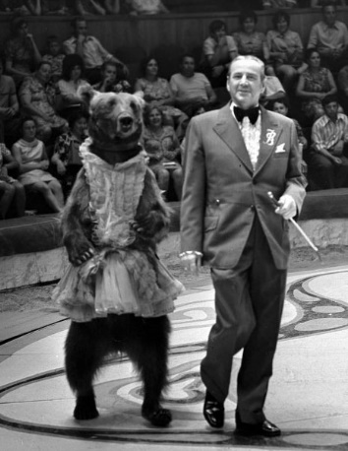
В 1975 году Филатов выпустил тематическую программу «Цирк зверей».
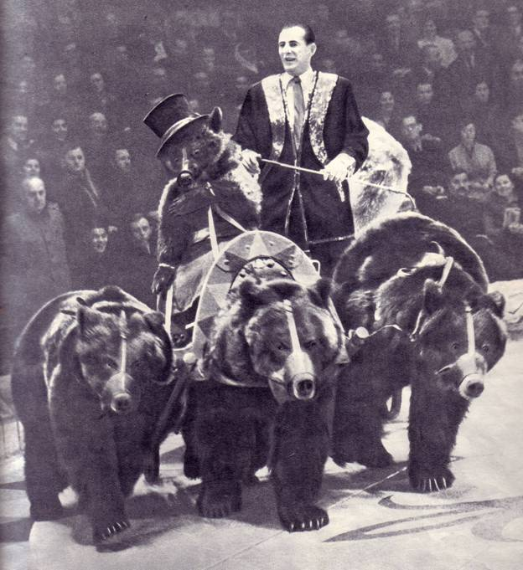
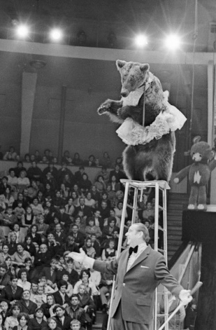

Рекомендации для 1 класса:
показать детям народные игрушки-медведей: деревянную Богородскую и глиняные Каргопольскую и Дымковскую
Можно посмотреть художественный фильм (фрагменты) «Новый аттракцион» (1957г.);
Документальный фильм «Дедушка Дуров» 2009 (2 и 3 серии)

